**ЗАДАНИЕ**

1. Создать таблицы в форматах PARQUET/ORC/AVRO c компрессией и без оной. (Выберите один вариант, например ORC с компрессией)

2. Заполнить данными из большой таблицы hive_db.citation_data

3. Посмотреть на получившийся размер данных

4. Сделать выводы о эффективности хранения и компрессии.

**ВЫПОЛНЕНИЕ**

Согласно заданию имеется большой табличный датасет:

Проверим его размер **в Putty** командой

hdfs dfs -du -h -s /test_datasets/citation

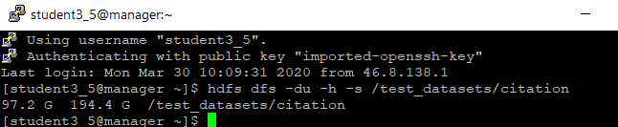

**Запустим HUE**

Создадим новую базу данных и таблицу в ней

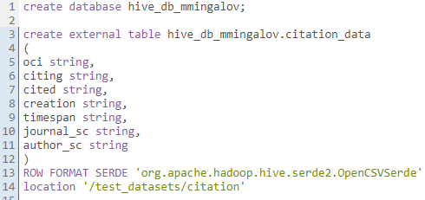

Далее создадим таблицу в формате ORC с компрессией, заполним ее данными из вышесозданной таблицы:

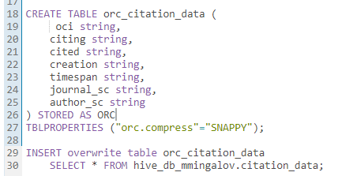

Видим, что процесс пошел:

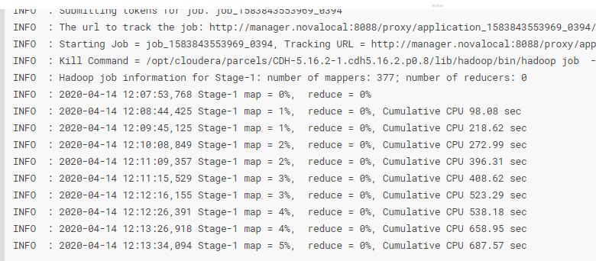

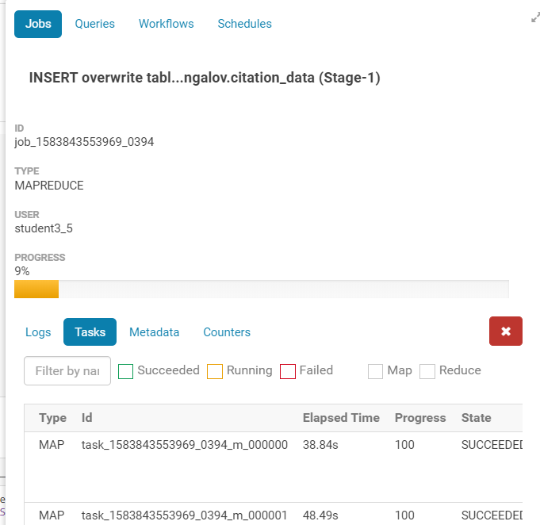

Процесс завис спустя 2часа на 92%

Перезапустил запрос, изменив код на:

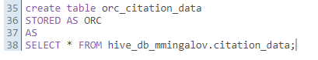

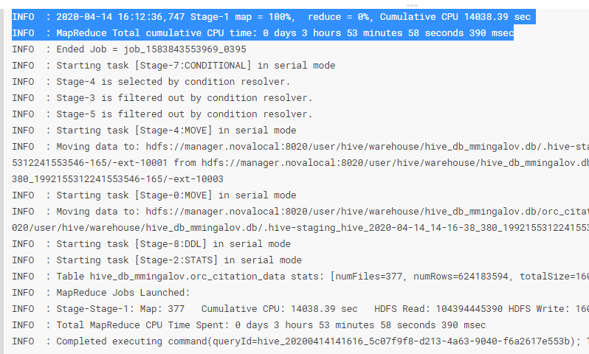

Таблица появилась:

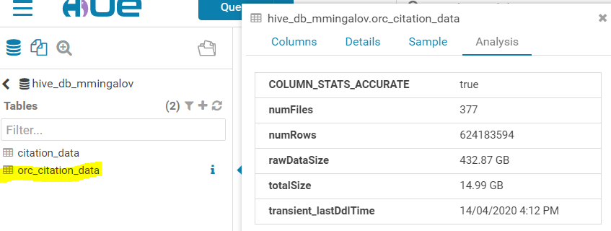

Посмотрим параметры через команду

show create table hive_db_mmingalov.orc_citation_data;

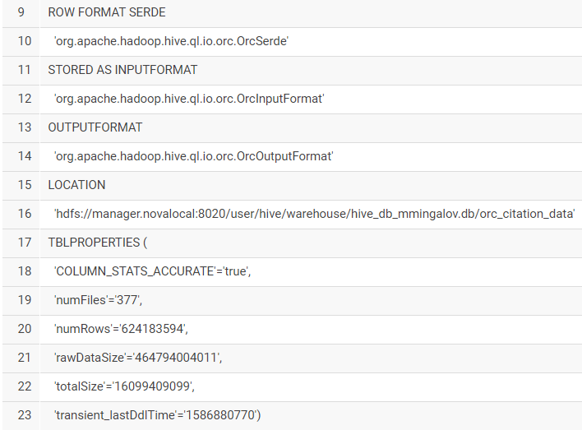

Сделаем аналогичный запрос, но со включенной компрессией у таблицы:

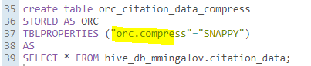

Запрос отработал:

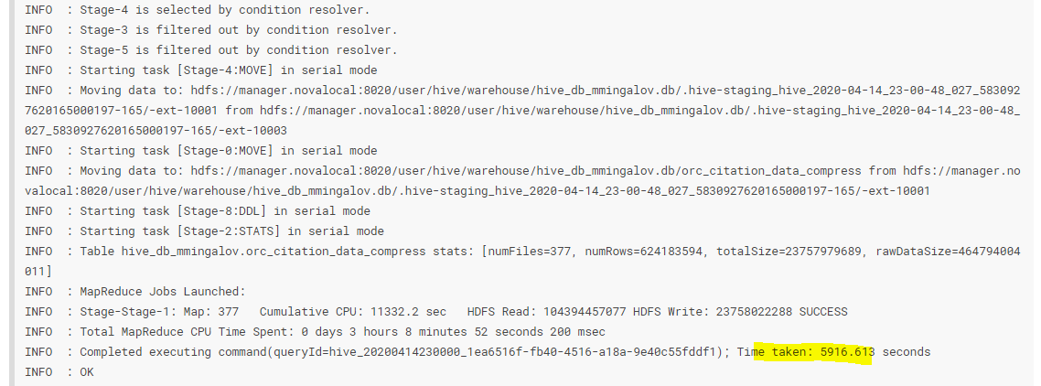

Таблица появилась в БД:

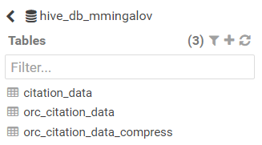

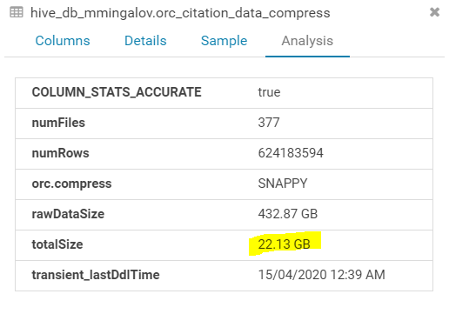

Посмотрим параметры через команду

show create table hive_db_mmingalov.orc_citation_data;

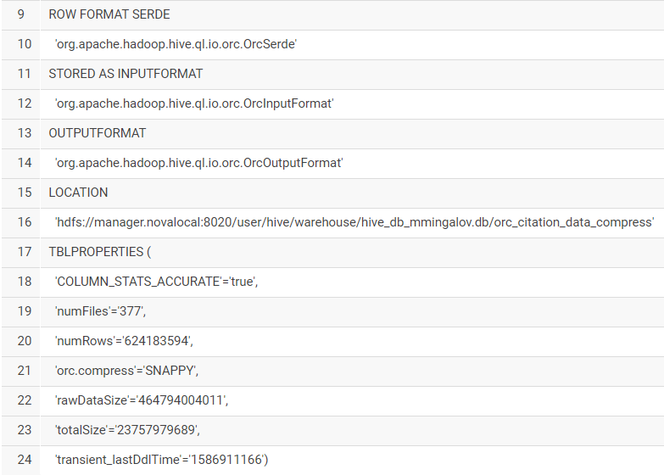

**Вывод:**

С установленным свойством компрессии созданная таблица получилась больше (22.1 Gb) чем без него (14.9 Gb) в первом случае.

Согласно документации, <https://orc.apache.org/docs/hive-config.html>, стало понятно, что метод компрессии **ZLIB** будет применяться по умолчанию, если это не указано явно.

В наших примерах мы видим, что он наиболее эффективен с точки зрения степени сжатия. Однако выполнялся он дольше (3ч 53 мин) чем SNAPPY (3ч 08 мин).

**ЗАДАНИЕ**

1. Создать отдельную БД в HIve

2. Посмотреть при помощи SQOOP содержимое БД в POsgresql

3. Импортировать в нее три любые таблицы из базы pg_db в Postgresql используя SQOOP. Для каждой таблице используйте отдельный формат хранения -- ORC/Parquet/AVRO Рекомендую захватить таблицу sales_large -- там порядка 10 миллионов записей, она будет достаточно репрезентативна для проверки компрессии.

4. Найдите папки на файловой системе куда были сохранены данные. Посмотрите их размер.

5. Сделайте несколько произвольных запросов к этим таблицам.

**ВЫПОЛНЕНИЕ**

У нас уже имеется база данных в HIVE с названием hive_db_mmingalov

БД в PostgreSQL имеет следующие таблицы:

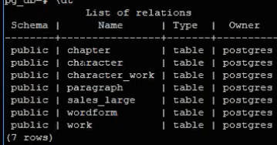

Отобразить список таблиц у БД можно командой **list-tables**:

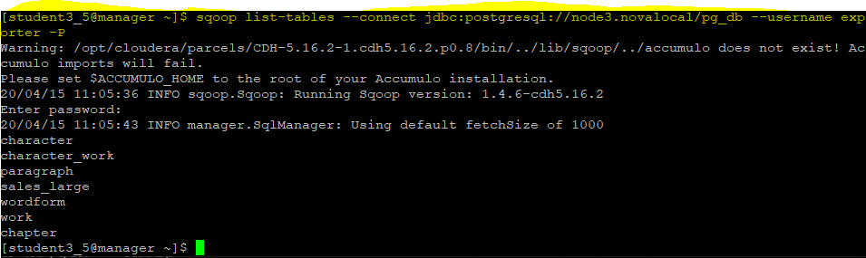

Структуру интересной нам таблицы можно посмотреть такой командой:

sqoop eval --connect jdbc:postgresql://node3.novalocal/pg_db --username exporter -P --query "SELECT column_name FROM INFORMATION_SCHEMA.COLUMNS WHERE TABLE_NAME = ‘sales_large’"

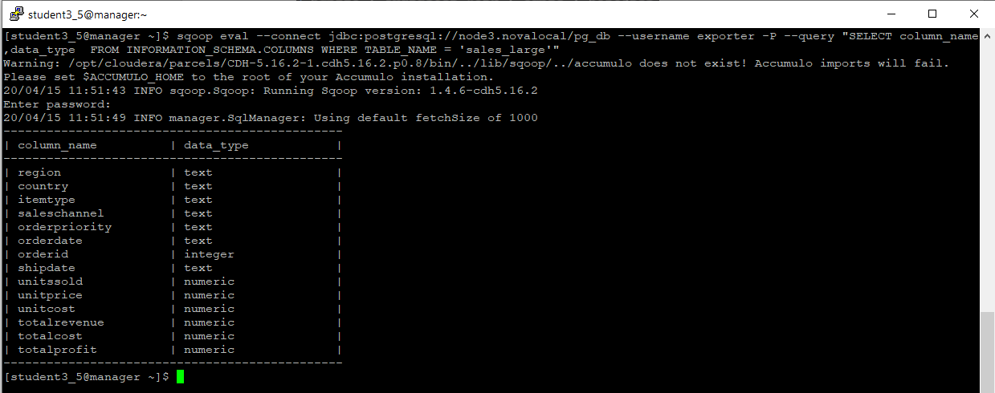

**ЗАГРУЗИМ ТАБЛИЦУ 1**

Шаблон запроса может выглядеть так (из вебинара):

sqoop import --connect jdbc:postgresql://node3.novalocal /pg_db --username exporter -P --table character --hive-import --hive-database hi ve_db_mmingalov --hive-table character_parquet --as-parquetfile

пароль: exporter_pass

Запускаем, видим, что job работает:

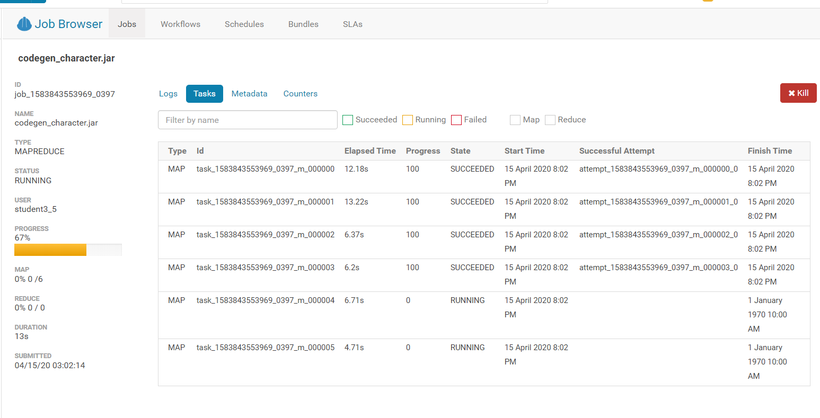

Мы предположили, что таблица будет создана на стороне Hive автоматически…

Однако таблица не появилась

Причина описана на скриншоте:

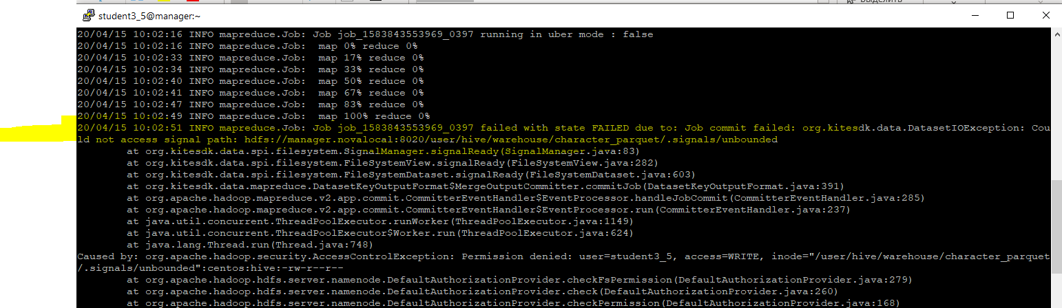

Попробуем предварительно создать таблицу на стороне HIVE с форматом хранения PARQUET

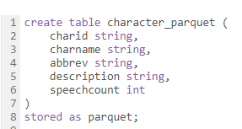

Таблица видна:

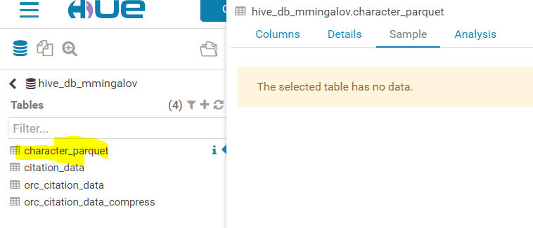

Далее повторим наш запрос в **Putty но без указания типа таблицы as parquetfile**

sqoop import --connect jdbc:postgresql://node3.novalocal/pg_db --username exporter -P --table character --hive-import --hive-database hive_db_mmingalov --hive-table character_parquet

Запрос отработал:

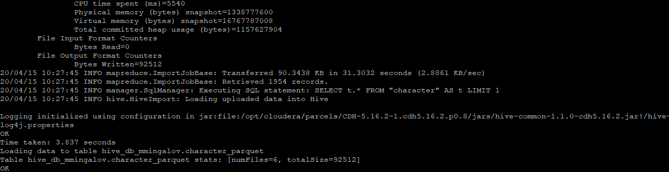

show create table character_parquet;

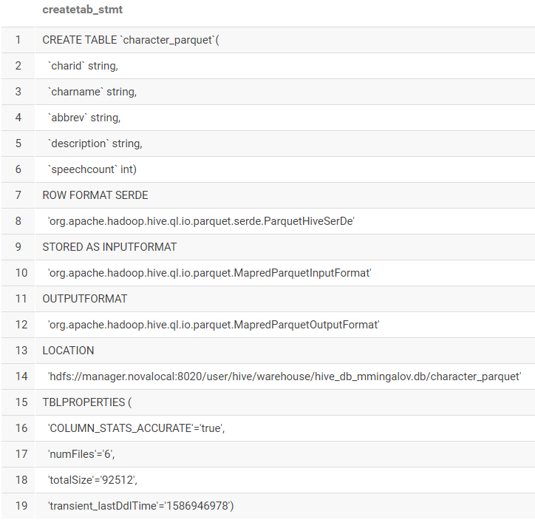

ДАЛЕЕ

**ЗАГРУЗИМ ТАБЛИЦУ 2**

Попробуем создать еще одну таблицу на стороне HIVE с форматом хранения ORC

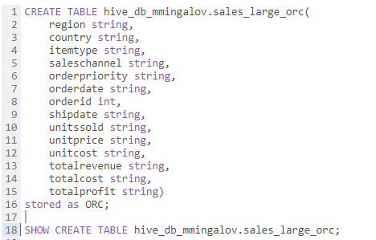

Таблица создана

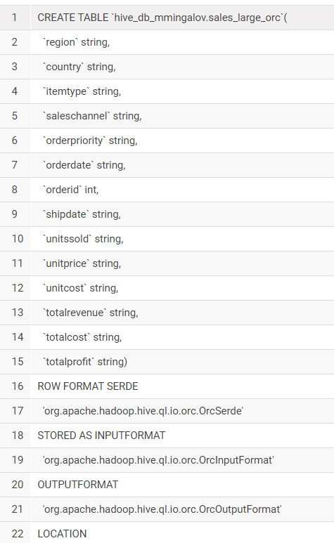

Заполним ее данными:

sqoop import --connect jdbc:postgresql://node3.novalocal/pg_db --username exporter -P --table sales_large --hive-import --hive-database hive_db_mmingalov --hive-table sales_large_orc –split-by country

**Примечание: было добавлено –split-by поскольку без него запрос не выполнился и была рекомендация использовать данный параметр**

**Я выбрал поле COUNTRY**

**Видим, что запрос отработал**

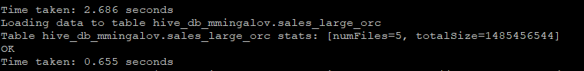

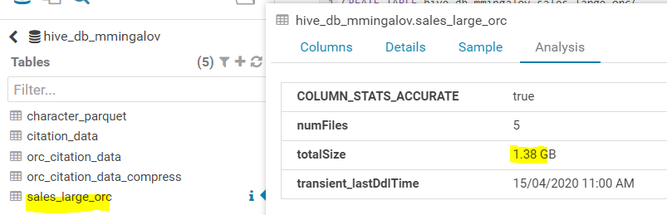

Найдем папки, куда были сохранены файлы:

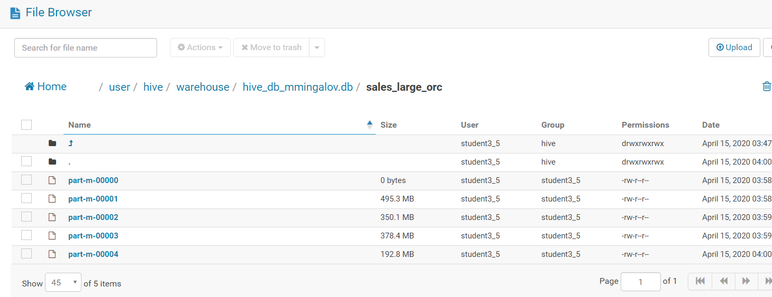

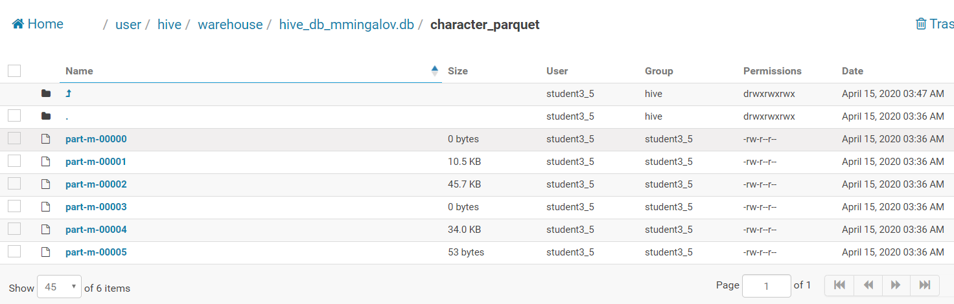

По какой-то причине некоторые файлы имеют длину 0 байт…

**ЗАГРУЗИМ ТАБЛИЦУ 3**

Таблицу avro можно создать следующим образом:

sqoop import --connect jdbc:postgresql://node3.novalocal/pg_db --username exporter -P --table sales_large --hive-import --hive-database hive_db_mmingalov --hive-table sales_large_avro –split-by country

**ЗАПРОСЫ К ТАБЛИЦАМ**

SELECT count(*) FROM character_parquet

SELECT country, count(*) FROM sales_large_orc GROUP BY country